2010-2011学年第二学期
《大学物理I》期末（课内）考试（A）卷
授课班号 年级专业 级 学号 姓名
题号 | 一 | 二 | 三 |  |  | 总分 | 审核
题号 | 一 | 二 | 1 | 2 | 3
题分 | 24 | 32 | 16 | 12 | 16
得分

一：选择题（共24分，每题3分）
得分
阅卷
1、对于质点系，以下说法中正确的是 （ ）
A、质点系总动量的改变与内力无关 B、质点系总动能的改变与内力无关
C、质点系机械能的改变与内力无关 D、质点系总势能的改变与内力无关

2、一根长为l，质量为m的均匀细直棒在地上竖立着，若让竖立着的棒以下端着地点为轴倒下，当上端达地面时，上端速率应为（ ）
A、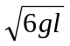 B、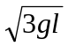 C、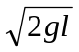 D、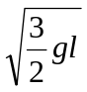
A
B
−Q
图3

3、如图3,一导体球壳A,同心地罩在一接地导体B上,今给A球带负电−Q, 则B球 （ ）
- 带正电. (B) 带负电. (C) 不带电.
(D) 上面带正电,下面带负电.

4.平行板电容器充电后与电源断开,然后在两极板间充满电介质,则电容C, 极板间电压V,极板空间电场强度E以及电场的能量W将(↑表示增大,↓表示减小) （ ）
(A) C↓,U↑,W↑,E↑.
(B) C↑,U↓,W↓,E不变.
(C) C↑,U↑,W↑,E↑.
(D) C↓,U↓,W↓,E↓

5、在毕奥——萨伐尔定律中，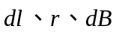三者的关系为（ ）
A、一定相互垂直 B、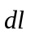与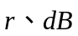垂直
C、与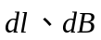垂直 D、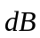与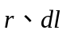垂直

6、如图所示，三条长度相同的长直导线共面平行放置，依次载有电流为1A、2A、3A，由于磁力相互作用，分别受力为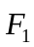、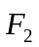、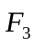。则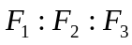为（ ）
ｄ
ｄ
1A
2A
3A
A、５∶４∶６ B、５∶８∶６
C、７∶６∶１３ D、７∶８∶１５

7、面积为S和2S的两个线圈A和B的中心垂直轴相同，通有相同的电流I，由线圈A中电流产生通过线圈B的磁通量为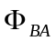，由线圈B中电流产生通过线圈A的磁通量为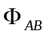，则的关系为（ ）
A、=2 B、=/2
C、= D、>

8、如图所示，直角三角形线圈ABC在匀强磁场中 中，绕其一直角边AB以角速度ω转动，另一直角边BC长为l，AB方向与平行。
转动方向如图所示，则（ ）
A、回路中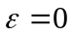，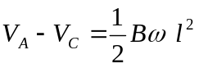
A
B
C

ω
B、回路中，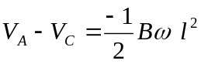
C、回路中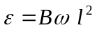，
D、回路中，

二、填空题（共32分，每空2分）：
得分
阅卷
1、已知质点的质量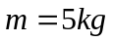，运动方程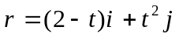（m）, 求该质点在2秒末的速度= ，加速度= 。则质点在最初2秒内所受到的冲量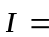 , 受到外力作功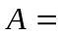 。

2、一根长为L，质量为m的匀质铁棒，绕其中心垂直轴的转动惯量为 ，若保持其转轴不变，将其弯曲成一个垂直于转轴的圆环，则其转动惯量又为 。
转轴

3、由一半径为R、均匀带有电量Q的球面产生的电场中，在距离球心r处的电场强度大小和电势分别为：当r<R时，E= ，V= ；当r>R时，E= ，V= 。

4、半径为a、电流为I的圆电流中心的磁感应强度大小B= ；边长为a、电流为I的正三角形线圈中心的磁感应强度B= ；边长为a、电流为I的正方形线圈中心的磁感应强度B= 。

5、感生电场是由 产生的，它的电场线的特点是 。

6、如图所示，一无限长直电流导线与一矩形线圈共面放置，矩形线圈的高为h，宽为a，靠近无限长导线的一边与长直导线相距为d，当长直导线中的电流随时间变化规律为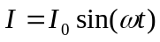，则线圈中感应电动势为 。
a
h
d

三、计算题：（共44分 ）
得分
阅卷
1、（本题16分）将质量M=5kg，长L=1m的匀质细棒的一端悬挂于天花板上，且可绕悬挂点在竖直平面内自由转动。现有一质量m=1kg，以=2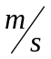的速率水平运动的粘土块射中细棒；
①若粘土块击中细棒的中心，求细棒被粘土块击中后的角速度ω；此时细棒能转过的最大角度。
②若粘土块击中细棒的末端，求细棒被粘土块击中后的角速度ω；此时细棒能转过的最大角度。

2、（本题12分）在oxy平面内有一圆心在原点，半径为R的带电半圆环，圆环上所带电荷的线密度为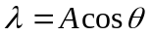，其中A为常数，求原点处的场强。
得分
阅卷
x
y
λ
O
R
θ

3、（本题16分）一截面为矩形的螺绕环，内外半径分别为R₁和R₂，高为h，绕有N匝线圈。求：
得分
阅卷
（1）螺绕环管子内的磁感应强度大小；
（2）螺绕环管子截面上的磁通量；
h
R₂
R₁
（3）螺绕环的自感系数。

